Приложение 1
к Решению Думы ЗАТО Северск
__29.03.2018___№___36/5_____

Изменение функциональных зон в отношении территории по адресу: Томская обл., ЗАТО Северск, г.Северск, ул. Восточная, 4/1

Фрагмент схемы водоснабжения и водоотведения г.Северск
Генерального плана ЗАТО Северск
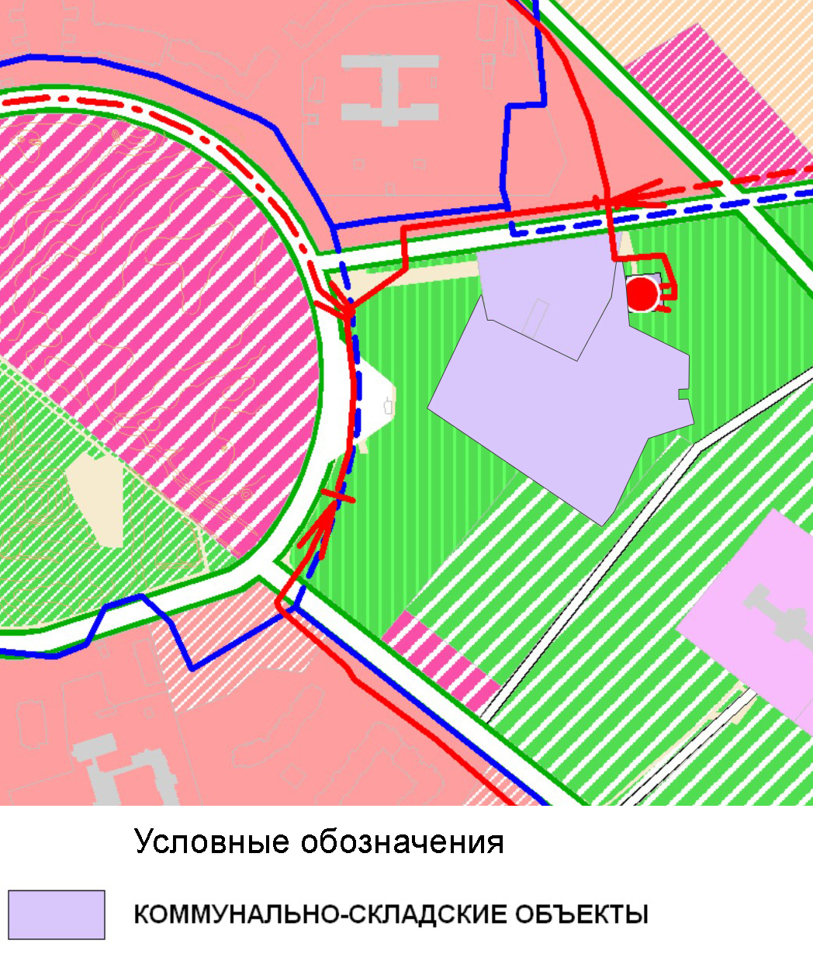

Приложение 2
к Решению Думы ЗАТО Северск
_29.03.2018 ___№___36/5____

Изменение функциональных зон в отношении территории по адресу: Томская обл., ЗАТО Северск, г.Северск, ул. Восточная, 4/1

Фрагмент схемы энергоснабжения и связи г.Северск
Генерального плана ЗАТО Северск
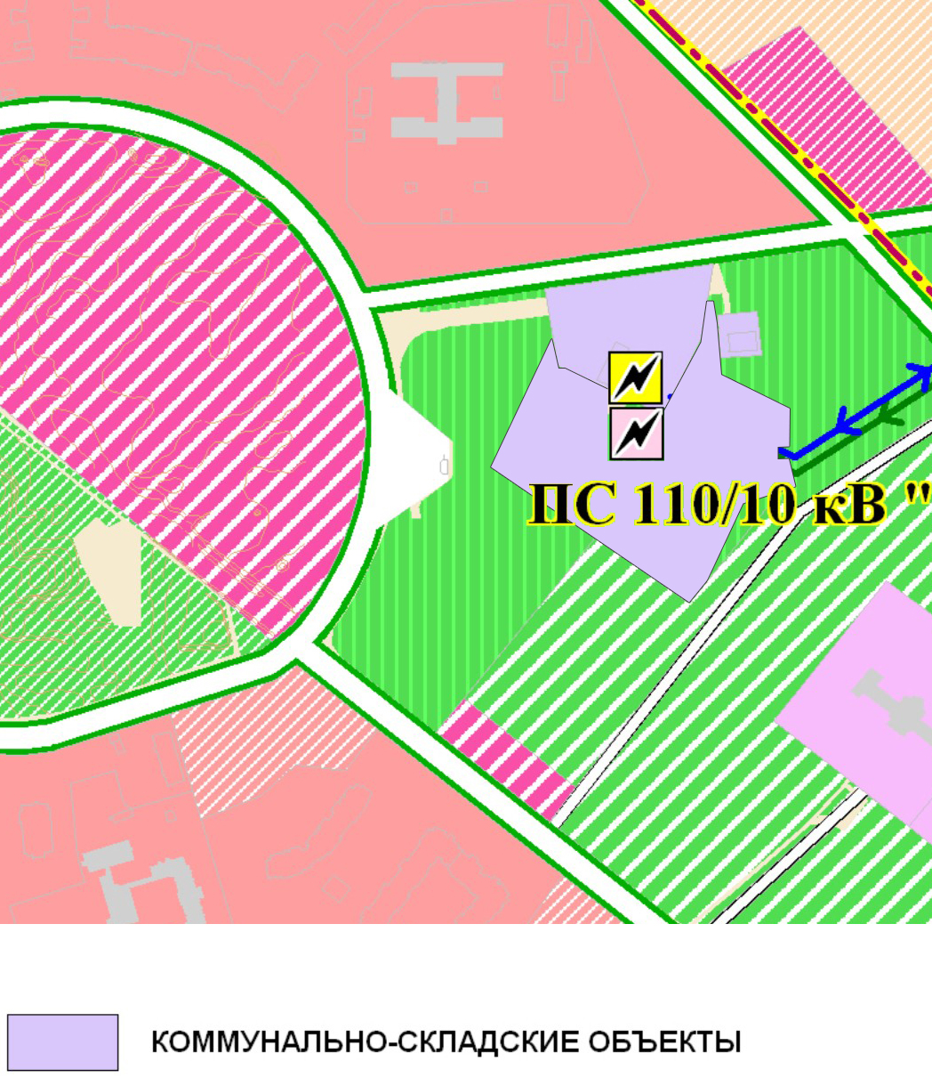

Приложение 3
к Решению Думы ЗАТО Северск
__29.03.2018 __№___36/5_____

Изменение функциональных зон в отношении территории по адресу: Томская обл., ЗАТО Северск, г.Северск, ул. Восточная, 4/1

Фрагмент схемы планируемых границ функциональных зон с отображением параметров планируемого развития таких зон г.Северск Генерального плана ЗАТО Северск
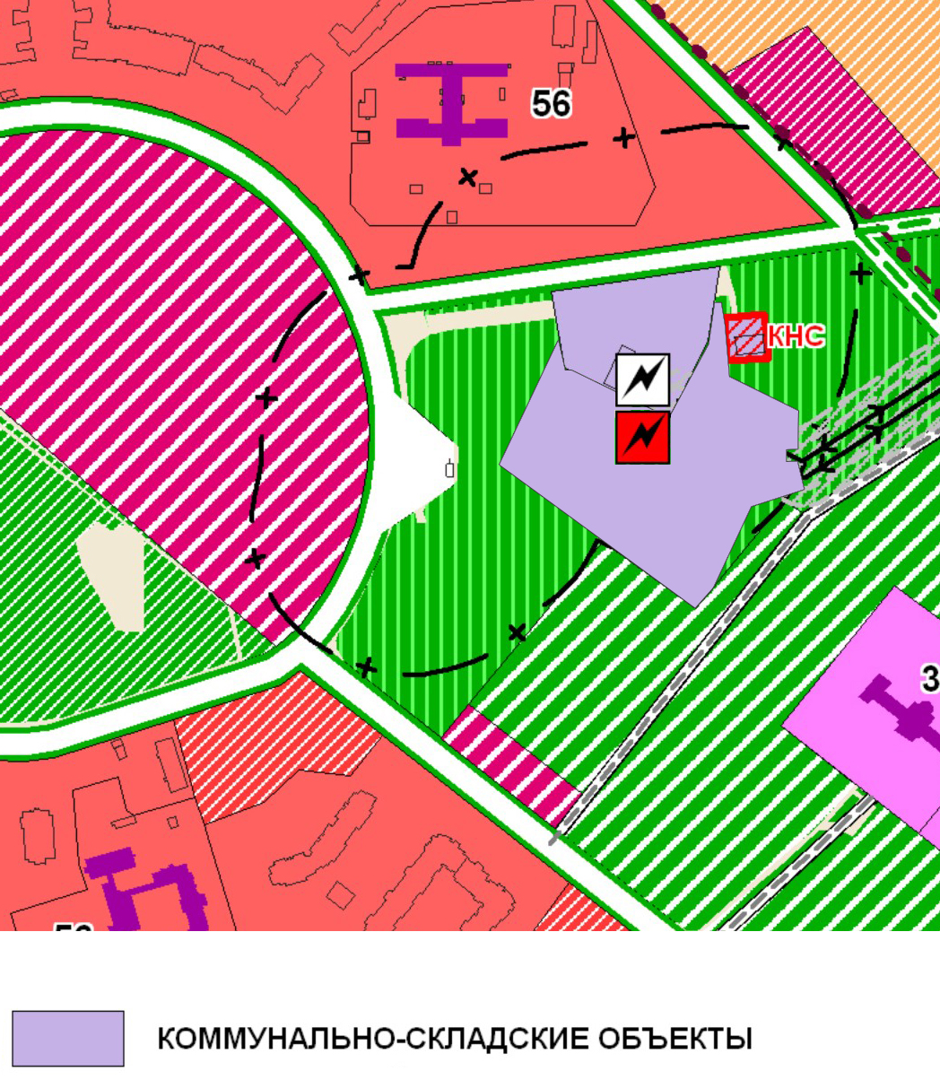

Приложение 4
к Решению Думы ЗАТО Северск
_29.03.2018__№___36/5 ____

Изменение функциональных зон в отношении территории по адресу: Томская обл., ЗАТО Северск, г.Северск, ул. Восточная, 4/1

Фрагмент схемы организации движения транспорта г.Северск Генерального плана ЗАТО Северск
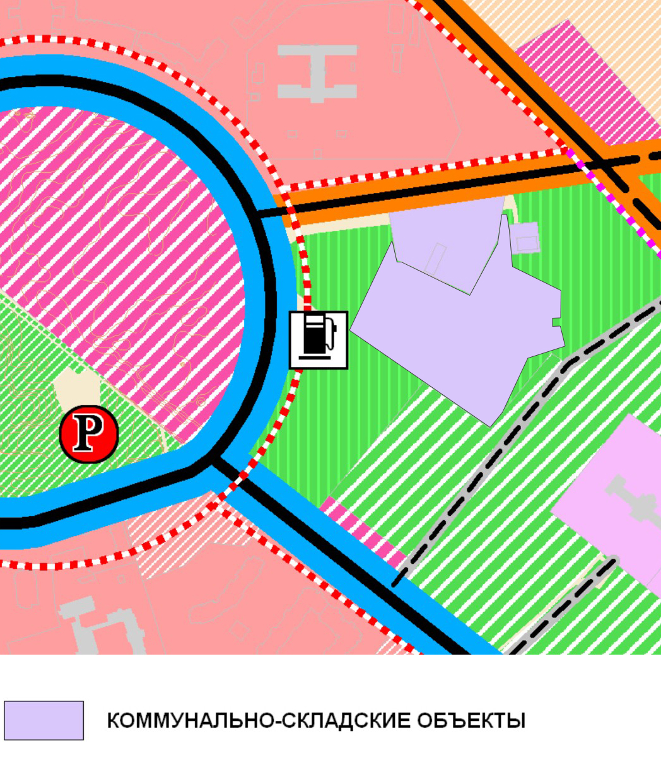

Приложение 5
к Решению Думы ЗАТО Северск
_29.03.2018 _№____36/5________

Изменение функциональных зон в отношении территории по адресу: Томская обл., ЗАТО Северск, г.Северск, ул. Восточная, 4/1

Фрагмент схемы инженерной подготовки территории и охраны окружающей среды г.Северск Генерального плана ЗАТО Северск

